1. 安装Xshell软件，这里具体安装过程就不介绍了，去官网就可以了
2. 由于VMware workstation创建共享文件夹太麻烦而且并不实用所以涉及到向虚拟机上传文件可以通过Xshell软件来实现，具体的配置过程如下:

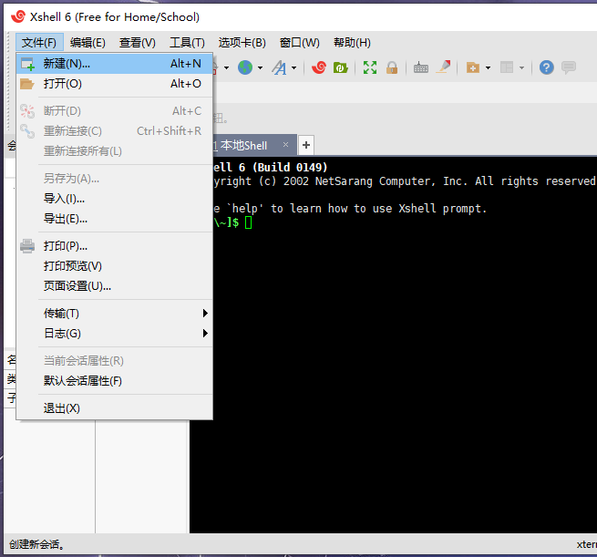

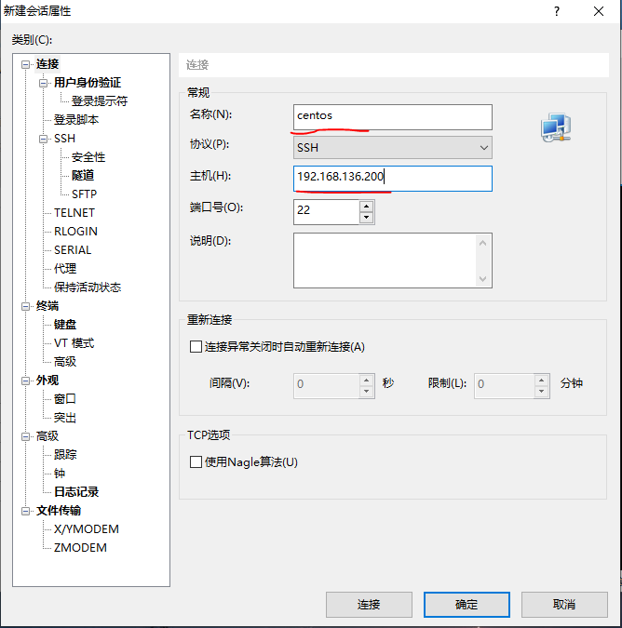

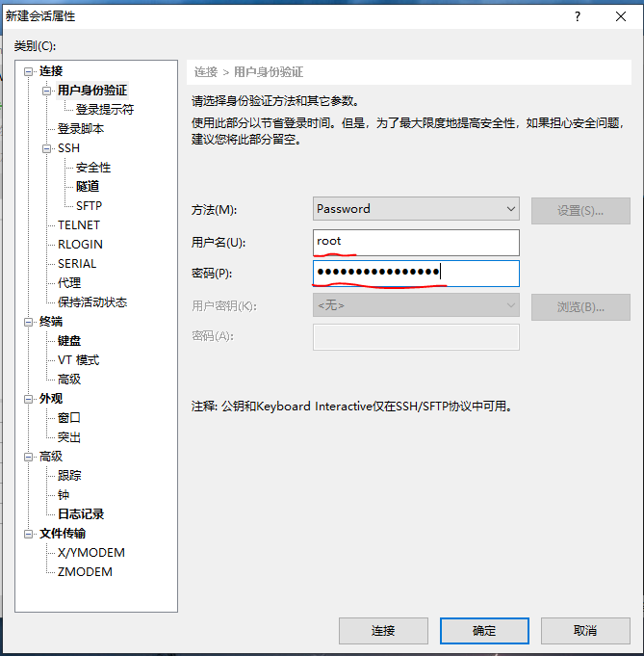

注意用户名与密码是虚拟机centos的登陆信息，点击确定如下图

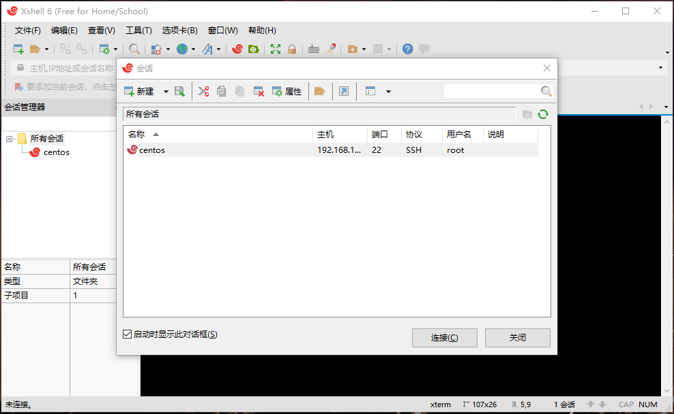

点击连接

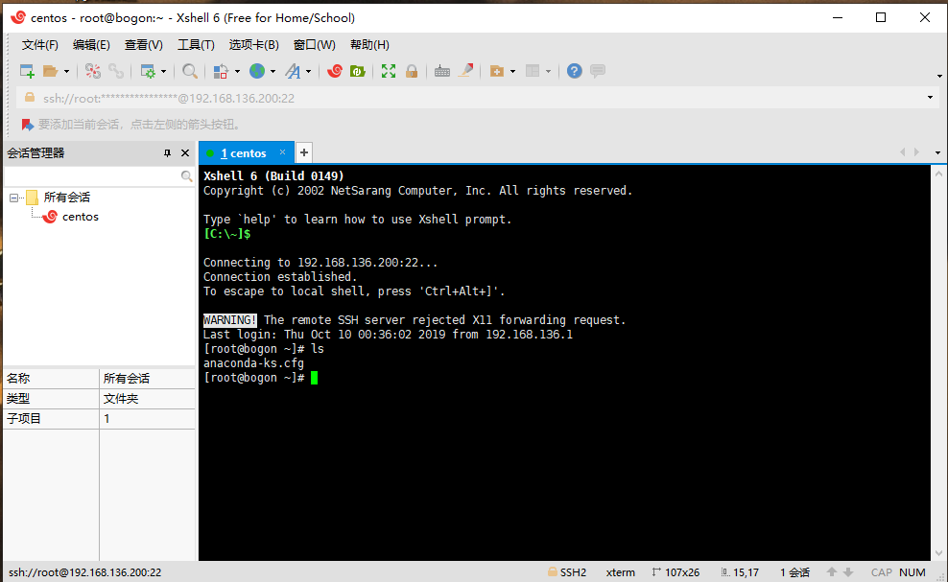

执行命令yum install lrzsz配置文件上传工具

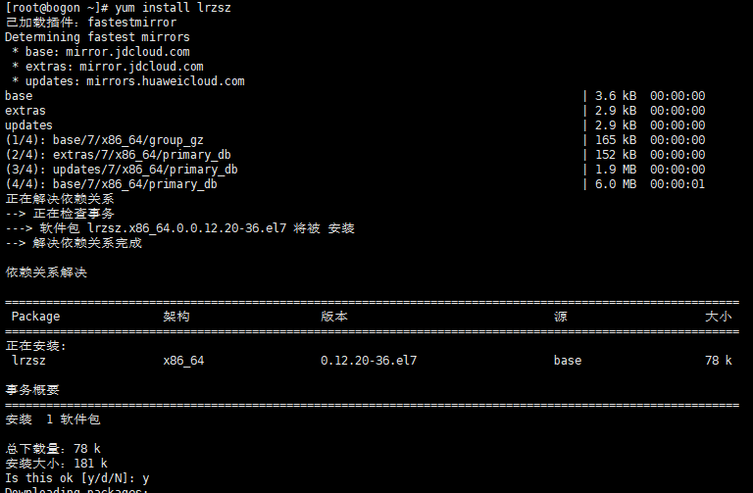 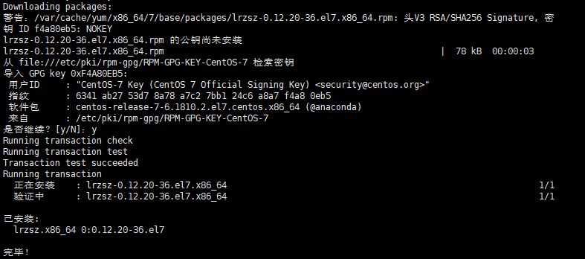

现在测试ftp文件上传功能是否成功

在当前目录下执行命令：mkdir publish

可以创建一个名为publish的文件夹

执行命令：cd publish 转到publish文件夹目录下

在该目录下执行命令 rz截图如下：

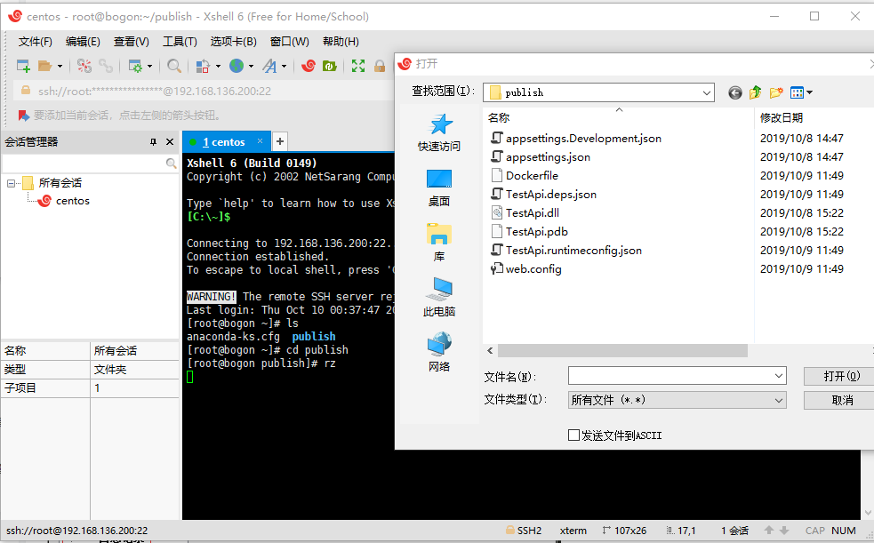

当前我当上传的是一个基于asp.net core平台新建的一个web api项目的发布网站，后续配置docker会对此进行详细描述，全选文件后实现上传如图

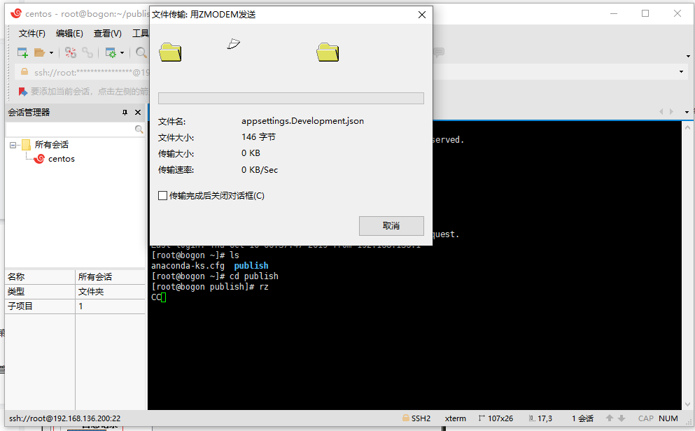

在publish 目录下输入命令ls如下图

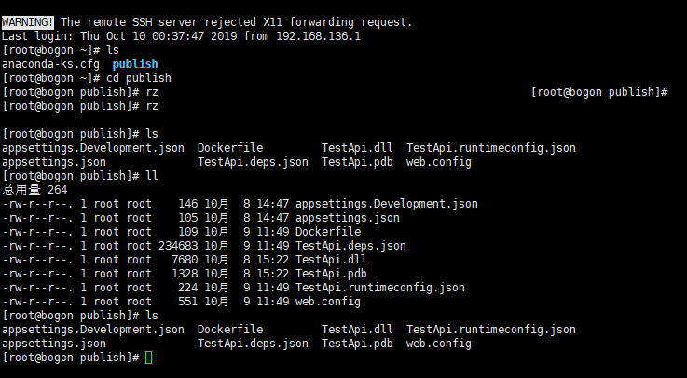

你会看到publish文件夹中有8个文件，由此说明文件上传成功了。